APPROVED by
LITGRID AB 2020
August 24
Transmission grid department
director direction No. 20NU-278

PATVIRTINTA
LITGRID AB 2020 m.
Rugpjūčio 24
Perdavimo tinklo departamento direktoriaus nurodymu Nr. 20NU-278

STANDARTINIAI TECHNINIAI REIKALAVIMAI 400 - 110 kV ĮTAMPOS ORO LINIJŲ STIKLINIŲ IZOLIATORIŲ GIRLIANDŲ SUDĖČIAI/
STANDARD TECHNICAL REQUIREMENTS FOR THE STRINGS OF GLASS INSULATORS SETS OF 400 - 110 kV VOLTAGE RANGE OVERHEAD LINES

110 kV įtampos oro linijų pakabinama izoliatorių girlianda/ Suspension string of insulators for 110 kV voltage range overhead lines
Detalės pav./ Part name | Nr./ No.
Izoliatorių girliandos tvirtinimo prie atramos detalė/  Insulator string attachment | 1
Auskaras/ Clevis | 2
Izoliatorius (d=380±12mm)/ Insulator (d=380±12mm) | 3
Izoliatorius/ Insulator | 4
Laikantysis gnybtas/  Suspension clamp | 5
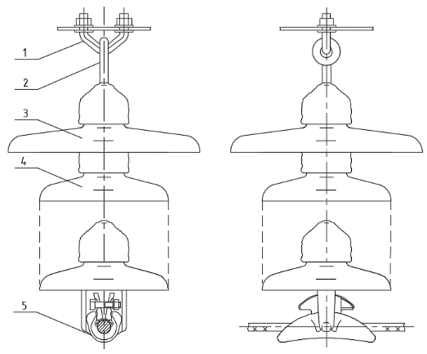

110 kV įtampos oro linijų vienguba tempiama izoliatorių girlianda/ Single tension string of insulators for 110 kV voltage range overhead lines
Detalės pav./ Part name | Nr./ No. | Detalės pav./ Part name | Nr./ No.
Pakabos tvirtinimo prie atramos detalė/  Insulator string attachment | 1, 2 | Izoliatorius/ Insulator | 7
Tarpinė reguliuojama grandis/ Intermediate adjusting link | 3 | Auselė/ Thimble | 8
Tarpinė grandis/ Intermediate link | 4 | Tarpinė grandis/ Intermediate link | 9
Tarpinė montažinė grandis/ Intermediate fitting link | 5 | Tempiamasis gnybtas/ Tension clamp | 10
Auskaras/ Clevis | 6 | Tempiamasis gnybtas/ Tension clamp | 10
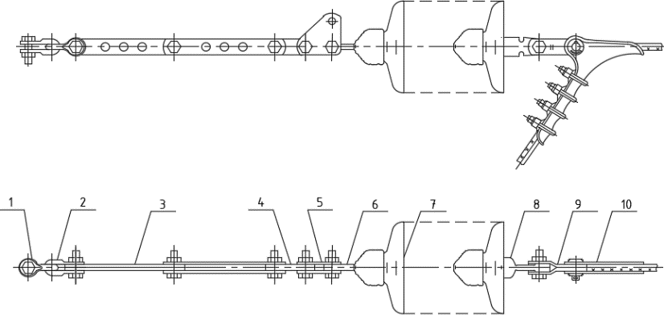

110 kV įtampos oro linijų dviguba tempiama izoliatorių girlianda/ Double tension string of insulators for 110 kV voltage range overhead lines
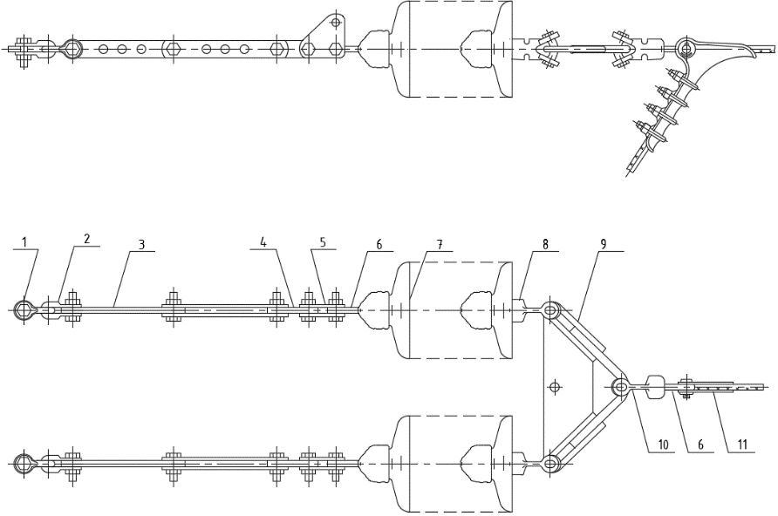

Detalės pav./ Part name | Nr./ No. | Detalės pav./ Part name | Nr./ No.
Izoliatorių girliandos tvirtinimo prie atramos detalė/ Insulator string attachment | 1, 2 | Izoliatorius/ Insulator | 7
Tarpinė reguliuojama grandis/ Intermediate adjusting link | 3 | Auselė/ Thimble | 8
Tarpinė grandis/ Intermediate link | 4 | Naščiai/ Yoke | 9
Tarpinė montažinė grandis/ Intermediate fitting link | 5 | Auselė/ Thimble | 10
Auskaras/ Clevis | 6 | Tempiamasis gnybtas/ Tension clamp | 11

330 kV įtampos oro linijų pakabinama izoliatorių girlianda/ Suspension string of insulators for 330 kV voltage range overhead lines
Detalės pav./ Part name | Nr./ No.
Izoliatorių girliandos tvirtinimo prie atramos detalė/  Insulator string attachment | 1,2
Tarpinė montažinė grandis/ Intermediate fitting link | 3
Auskaras/ Clevis | 4
Izoliatorius/ Insulator | 5
Apsauginis žiedas/  Protective ring | 6
Auselė/ Thimble | 7
Laikantysis gnybtas/  Suspension clamp | 8
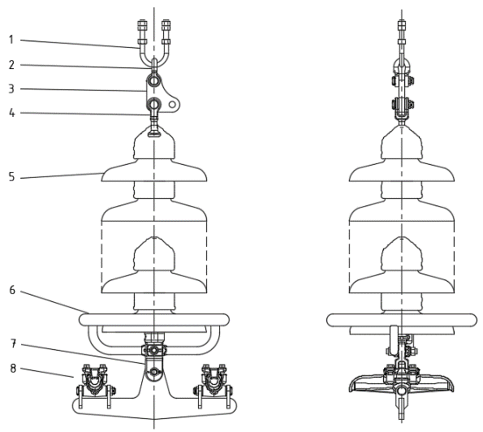

330 kV įtampos oro linijų tempiama izoliatorių girlianda/ Tension string of insulators for 330 kV voltage range overhead lines
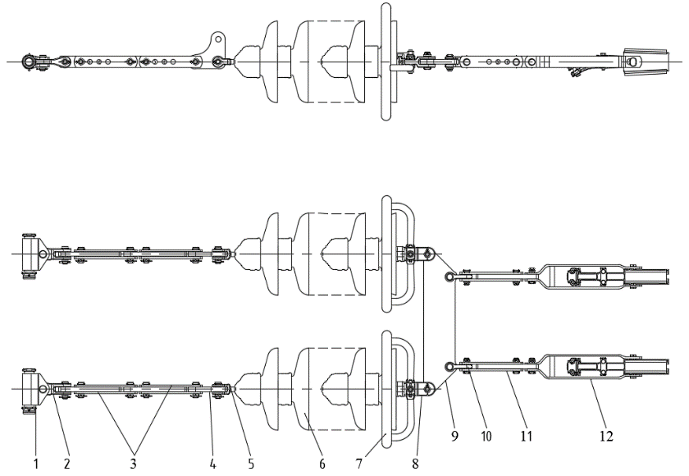

Detalės pav./ Part name | Nr./ No. | Detalės pav./ Part name | Nr./ No.
Izoliatorių girliandos tvirtinimo prie atramos detalė/ Insulator string attachment | 1 | Apsauginis žiedas/  Protective ring | 7
Tarpinė persukta grandis/  Intermediate twisted link | 2 | Auselė vienletenė/  Single thimble | 8
Tarpinė reguliuojama grandis/  Intermediate adjusting link | 3 | Naščiai/ Yoke | 9
Tarpinė montažinė grandis/  Intermediate fitting link | 4 | Apkaba/ Strap | 10
Auskaras/ Clevis | 5 | Tarpinė montažinė grandis/ Intermediate fitting link | 11
Izoliatorius/ Insulator | 6 | Tempiamasis gnybtas/  Tension clamp | 12

400 kV įtampos oro linijų pakabinama izoliatorių girlianda/ Suspension string of insulators for 400 kV voltage range overhead lines
Detalės pav./ Part name | Nr./ No.
Izoliatorių girliandos tvirtinimo prie atramos detalė/  Insulator string attachment | 1,2
Tarpinė montažinė grandis/ Intermediate fitting link | 3
Auskaras/ Clevis | 4
Izoliatorius/ Insulator | 5
Apsauginis žiedas/ Protective ring | 6
Auselė/Thimble | 7
Laikantysis gnybtas/  Suspension clamp | 8
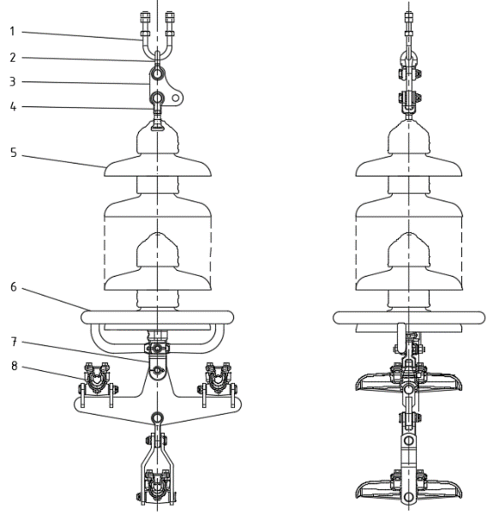

400 kV įtampos oro linijų tempiama izoliatorių girlianda/ Suspension string of insulators for 400 kV voltage range overhead lines
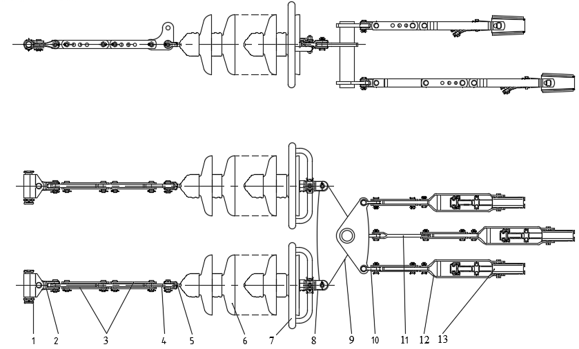

Detalės pav./ Part name | Nr./ No. | Detalės pav./ Part name | Nr./ No.
Izoliatorių girliandos tvirtinimo prie atramos detalė/ Insulator string attachment | 1 | Apsauginis žiedas/ Protective ring | 7
Tarpinė persukta grandis/  Intermediate twisted link | 2 | Auselė vienletenė/ Single thimble | 8
Tarpinė reguliuojama grandis/  Intermediate adjusting link | 3 | Naščiai/ Yoke | 9
Tarpinė montažinė grandis/  Intermediate fitting link | 4 | Apkaba/ Strap | 10
Auskaras/ Clevis | 5 | Tarpinė montažinė grandis/ Intermediate fitting link | 11,12
Izoliatorius/ Insulator | 6 | Tempiamasis gnybtas/ Tension clamp | 13

PASTABOS/NOTES

- Izoliatorių girliandos srovės nuotėkio kelio, izoliuojančios dalies ir bendras ilgiai turi būti parenkami projektavimo metu. Projektuojant izoliatorių girliandos nuotėkio kelio ilgis turi būti parenkamas ne mažesniam kaip vidutiniam taršos lygiui (C) pagal IEC/TS 60815-1/ Creepage distance, insulation part and total length of the string shall be selected during design. Not less than medium (C) pollution level according to IEC/TS 60815-1 shall be taking into account when creepage distance of the full insulator string is designing.
- Izoliatoriai, apsauginiai žiedai, laikantieji ir tempiamieji gnybtai turi būti parenkami vadovaujantis Litgrid AB standartiniais techniniais reikalavimais. Vienoje linijoje turi būti projektuojami ir parenkami vienodos (vienos) markės izoliatoriai pakabinamose girliandose ir vienodos (vienos) markės izoliatoriai tempiamose girliandose/ Insulators, protective rings, suspension and tension clamps shall be selected in accordance with Litgrid AB standard technical requirements. Insulators of the same (single) mark in the suspension strings and insulators of the same (single) mark in the tension strings shal be designed and selected in one line.
- Girliandos detalių skaičius nurodytas minimalus. Papildomų detalių montavimo poreikis nustatomas projektavimo metu/ The number of string details is specified as a minimum. The need for installation of additional parts is determined during design.

